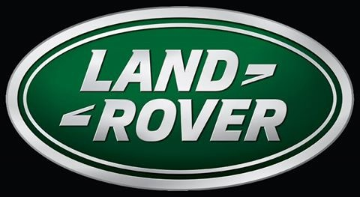
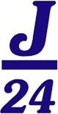
RingraziandoTi per la consueta cortese collaborazione e per lo spazio che vorrai dedicare all’evento, sono a Tua completa disposizione per fornirti ulteriori informazioni o materiali.
Ufficio stampa Associazione Italiana di Classe J24: Paola Zanoni 335/5212943, - paolazanoni@icloud.com - www.j24.it

COMUNICATO STAMPA N 21
Circuito Nazionale J24: aspettando la seconda tappa, Pasquavela, i J24 protagonisti al Trofeo Freddy.

Porto Santo Stefano. Mentre si stanno concludendo i numerosi Campionati che hanno impegnato nei mesi invernali gli equipaggi J24 di tutta la Penisola, la Flotta Italiana e una forte rappresentanza straniera si sta preparando per essere grande protagonista della seconda tappa del Circuito Nazionale J24.
Dal 17 al 21 aprile il golfo di Porto Santo Stefano ospiterà come da tradizione una delle regate storiche più importanti del panorama sportivo dello vela italiana: Pasquavela, nata nel 1988 e da allora in continua evoluzione. La manifestazione, perfettamente organizzata dallo Yacht Club Santo Stefano, si svolgerà in un tratto di mare notoriamente tra i più validi e divertenti del Tirreno sotto il punto di vista delle condizioni meteo-marine. Cliccando sul link http://www.ycss.it/pasquavela.htm è possibile scaricare il Bando di Regata, il form per l'iscrizione, le convenzioni per alloggiare.
Durante i giorni della manifestazione sono previsti eventi, manifestazioni collaterali, cene per gli equipaggi e i loro accompagnatori e la realizzazione di un Villaggio Regate con stand destinati a sponsor ed espositori, oltre all’hospitality area per serate e premiazioni (http://www.ycss.it/pasquavela.htm).
Ma in attesa di Pasquavela, per il week end precedente (12 e 13 aprile), nella bellissima cornice del Monte Argentario, il Consigliere Nazionale Classe J24 Italia Marco d’Aloisio Mayo propone la nona edizione del Trofeo Ferdinando Alessandri (Trofeo Freddy) nel quale oltre dieci J24 sfideranno Ita 447 Pelle Nera, l'equipaggio vincitore della scorsa edizione. “Sarà, come sempre, un’occasione per vivere insieme un bellissimo momento di vela e di amicizia e ricordare il nostro amico Freddy scomparso nel 2005. Sono disponibili 60 posti in barca tra timonieri, scottisti, prodieri, drizzisti e per coloro che vogliono avvicinarsi al mondo della vela e che ancora non hanno grande esperienza.” ha spiegato d’Aloisio Mayo “Al Trofeo si può partecipare come singoli velisti o come equipaggio. Saranno premiati con coppe e medaglie oro, argento e bronzo, i primi tre equipaggi classificati e tutti gli altri partecipanti con la medaglia in ricordo della manifestazione. Come nello spirito di questo trofeo i costi dell’organizzazione da parte del CNVA, l’alaggio e il varo delle barche, la locazione delle barche e la premiazione, saranno divisi tra tutti i partecipanti. Spero che partecipiate di nuovo in tanti per vivere un weekend in amicizia e divertimento. Per ulteriori informazioni potete scrivere a eventi@straripa.it o consultare il sito della Classe www.j24.it”
La stagione 2014 della Classe Italiana J24 è affiancata dal prestigioso marchio automobilistico Land Rover che, da sempre espressione del “ben vivere il tempo libero" con eleganza e stile, si è legato alle attività del monotipo più diffuso a livello mondiale e alla ClasseJ24 Italiana, entrando nel fantastico mondo di vela e di libertà. Una grande soddisfazione per tutti gli appassionati di questa attiva Classe che vedono premiato l’impegno e la serietà di una Associazione in costante crescita. J24 è un Monotipo con una vasta distribuzione in tutto il mondo: in Italia è la flotta più numerosa fra i Monotipi grazie anche ai suoi contenuti costi di acquisto e di gestione.
Ufficio stampa Associazione Italiana di Classe J24 Paola Zanoni 335/5212943 - paolazanoni@icloud.com - www.j24.it

